Св-19 Физика 06.05.2020

№ 129 -130

**Задание для обучающихся с применением дистанционных образовательных технологий и электронного обучения**

Дата: 06.05.2020г.

Группа: Св-19

Учебная дисциплина: Физика

Тема занятия: "Определение ЭДС и внутреннего сопротивления источника напряжения"

Форма: Лабораторная работа

Содержание занятия:

* Записать номер и тему лабораторной работы.
* Выписать цель, оборудование
* Записать: **Проведение эксперимента, обработка результатов измерений**
* Начертить схему цепи
* Начертить бланк отчёта
* Выполнив все расчёты, заполнить таблицу
* Написать вывод по лабораторной работе

Лабораторная работа №14

**Тема: "Измерение ЭДС и внутреннего сопротивления источника тока"**

Цель: опытным путём измерить ЭДС источника тока и рассчитать его внутреннее сопротивление.

Оборудование: источник тока, ключ, реостат, амперметр, вольтметр, соединительные провода, таблицы погрешностей измерительных приборов.

**Проведение эксперимента, обработка результатов измерений**

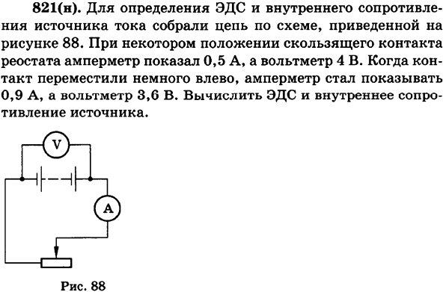

1. Начертить схему электрической цепи из имеющихся приборов.
2. Проверить надёжность электрических контактов, правильность подключения амперметра и вольтметра.
3. Проверить работу цепи при разомкнутом и замкнутом ключе.
4. Провести необходимые измерения при замкнутом (Uпр,) и разомкнутом ключе (***ξ*** пр).
5. Вычислить погрешности измерительных приборов и рассчитать внутреннее сопротивление.
6. Сформулировать вывод.

Бланк отчёта

|  |  |  |  |  |  |  |  |  |  |  |  |  |  |
| --- | --- | --- | --- | --- | --- | --- | --- | --- | --- | --- | --- | --- | --- |
| Измерено | | | Табличные данные | | | | Вычислено | | | | | | |
| Uпр,  В | Iпр,  А | ***ξ*** пр  В | ∆иU,  В | ∆0U,  В | ∆иI,  А | ∆0I,  А | ∆U,  В | ε U,  % | ∆I,  А | ε I,  % | ε r,  % | ∆r,  Ом | r пр,  Ом |
| 3,6 | 1 | 4,6 | 0,15 | 0,1 | 0,05 | 0,05 | 0,25 |  | 0,1 |  |  |  |  |

Примечание.

1. Формула для расчета внутреннего сопротивления источника тока r пр:

r пр. 

r пр. = = 1 (это значение записать в таблицу "Вычислено")

1. Формулы максимальной погрешности измерений внутреннего сопротивления источника тока:

ε r =  +  ∆ ***ξ*** =0,25

ε r = + = ….???% (это значение записать в таблицу "Вычислено")

∆r = r пр ε r

∆r = 1·???(взять полученное значение из предыдущей формулы) = ????? (это значение записать в таблицу "Вычислено")

1. Вычислить погрешности

ℰ = ·100% = = ???% (это значение записать в таблицу "Вычислено")

1. ℰ = ·100% = ·100=???% (это значение запишите в таблицу"Вычислено")

**Ответы на контрольные вопросы смотрите в материалах занятия за 28.04.2020**

**Ответьте на контрольные вопросы:**

1. Что называют ЭДС источника тока?
2. Каков физический смысл ЭДС источника тока?
3. Что называют внутренним сопротивлением источника тока?
4. Сформулировать закон Ома для полной цепи.
5. Поясните понятие "падение напряжения".

**Форма отчета**

1. Сделать фотоотчёт конспекта или оформите Word документ
2. **Срок выполнения задания** 07.05.2020.

**Получатель отчета.** **Черданцева Тамара Исаевна:**

электронная почта [**tich59@mail.ru**](mailto:tich59@mail.ru)**;**

**WhatsApp +79126641840**

**GoogleКласс Курс Физика Св-19.** В Гугл класс, выполненное задание оформите в текстовом редакторе и прикрепите в разделе "Моя работа" в Гугл классе. Не забывайте, после выполнения работы нажать кнопку "Сдать"